FORMULA 1 MEXICO 2025
Autódromo Hermanos Rodríguez, Ciudad de México
24 al 26 de Octubre 2025

*La fecha de los eventos puede variar, un día antes, un día después o hasta postergarse. Turar S.A. no es responsable por los cambios que pueda realizar la organización*

Servicios Incluidos:
- Traslados In / Out al aeropuerto CDMX en regular
- 04 noches de alojamiento con desayuno en hotel seleccionado (23 al 27 de octubre)
- Traslados Hotel / Autódromo / Hotel en regular (03 días: viernes, sábado y domingo)
- Entrada en sector Grada 15 – Zona Café, válida por 03 días
- Asistencia al viajero Interassist INTER 60

GRADA 15
Situada en la Zona Café, cerca del Forum. Desde este punto, disfrutarás de las zonas de aceleración, tanto en las distantes curvas ‘S’ como en las curvas más cercanas, de mayor dificultad. La tribuna está elevada, lo cual ayuda a conseguir una mejor visión del circuito y, así, poder disfrutar de la acción de la F1 al máximo. La aceleración final hacia la curva rápida Peraltada también se puede ver desde esta tribuna.

HOTEL | SINGLE | DOBLE | TRIPLE
Hotel Premier 3* o similar | Usd 2810.- | Usd 2329.- | Usd 2165.-
Casa Blanca 4* o similar | Usd 3063.- | Usd 2608.- | Usd 2608.-
Tarifas por persona, en dólares. Según base y categoría de hotel seleccionadas.

Plano del circuito:

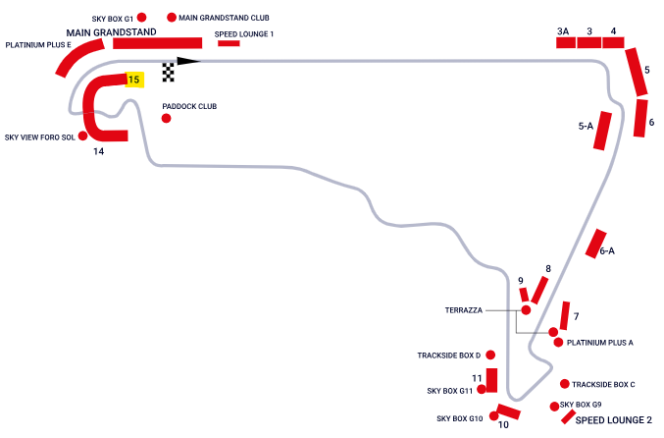

ASISTENCIA INTERASSIST INTER 60

Coberturas y servicios

Cobertura global máxima USD 60.000
Asistencia médica en caso de enfermedad y/o accidente USD 60.000
Medicamentos USD 2.000
Asistencia médica en caso de preexistencia USD 3.000
Odontología de urgencia USD 500
Gastos de hotel por convalecencia USD 500
Días complementarios por internación 5 días
Traslado sanitario Incluido
Repatriación sanitaria Incluido
Repatriación funeraria Incluido
Traslado de familiar por hospitalización del beneficiario Tkt Aéreo/Alojamiento
Viaje de regreso por fallecimiento de un familiar Tkt Aéreo
Viaje de regreso por siniestro en domicilio del beneficiario Tkt Aéreo
Acompañamiento de menores Incluido
Localización en caso de pérdida de equipaje Incluido
Indemnización complementaria por pérdida de equipaje USD 1.200
Compensación por demora en la devolución del equipaje USD 400
Gastos de cancelación / interrupción con causa USD 1.000
Cancelación Premium USD 600
Gastos por vuelo demorado o cancelado (mínimo 6 horas) USD 200
Transferencia de fondos USD 4.000
Asistencia legal por accidente de tránsito USD 4.000
Transferencia de fondos para fianza legal USD 15.000
Asistencia en caso de extravío de documentación Incluido
Línea de consulta / información Incluido
Sustitución de ejecutivo Incluido
Rotura de equipaje USD 25
Cobertura Geográfica Mundial
Mínimo días por viaje 5 días

Condiciones de ventas
Tarifas en dólares por persona según base seleccionada. Sujetas a modificación y cambio sin previo aviso.
Turar S.A. no se hace responsable por la suspensión y/o cambio de fecha del evento. Las reservas se confirman con el pago total de la mismas, siendo un paquete no reembolsable con el 100% de penalidad.
Recomendamos que se le haga firmar al cliente una carta donde acepta la condición de No Reembolsable.
Una reprogramación del evento por fuerza mayor de la organización no amerita reembolso del paquete.
Único caso de reembolso: Solo se reembolsará en el caso que el evento sea suspendido y NO reprogramado por la organización. En estos casos se aguardará información oficial de la organización, para poder proceder a los reintegros. En estos casos solo se retendrá un 3% por gastos de transferencias o se podrá dejar a cuenta de futuras reservas el monto total del paquete sin la retención del 3%.

Condiciones de Ticket:
Las entradas pueden ser abonos, entradas físicas, electrónicas o para descargar mediante una app en el celular (pass wallet, etc), con lo que se necesita que el cliente tenga celular con acceso a internet para poder enseñar la entrada descargada en el mismo. Turar S.A. está exento de cualquier responsabilidad si los clientes no tienen smartphone en el caso de que sean tickets para descargar en la app. En caso de ser entradas físicas, Turar S.A. será la empresa que designe fecha y lugar de entrega.
En el caso de ser entradas, el precio que aparece en la misma no es vinculante con el precio de venta, ya que se incluyen gastos de gestión, envío-entrega, impuestos. El cliente acepta y consiente dicha compra, y en conocimiento de lo anteriormente mencionado, acepta la no posibilidad de reclamación alguna, respecto del precio. En el precio que nosotros informamos, incluimos gastos de gestión, envío-entrega, impuestos. Garantizamos las entradas por parejas, de 2 en 2, pueden ser juntas en la misma fila, o en la fila por delante o por detrás, pero juntos. Deben informar al momento de solicitar una reserva: datos completos del pasajero, copia del pasaporte y teléfono de contacto.

Solicitar más Info: eventos@turar.com

